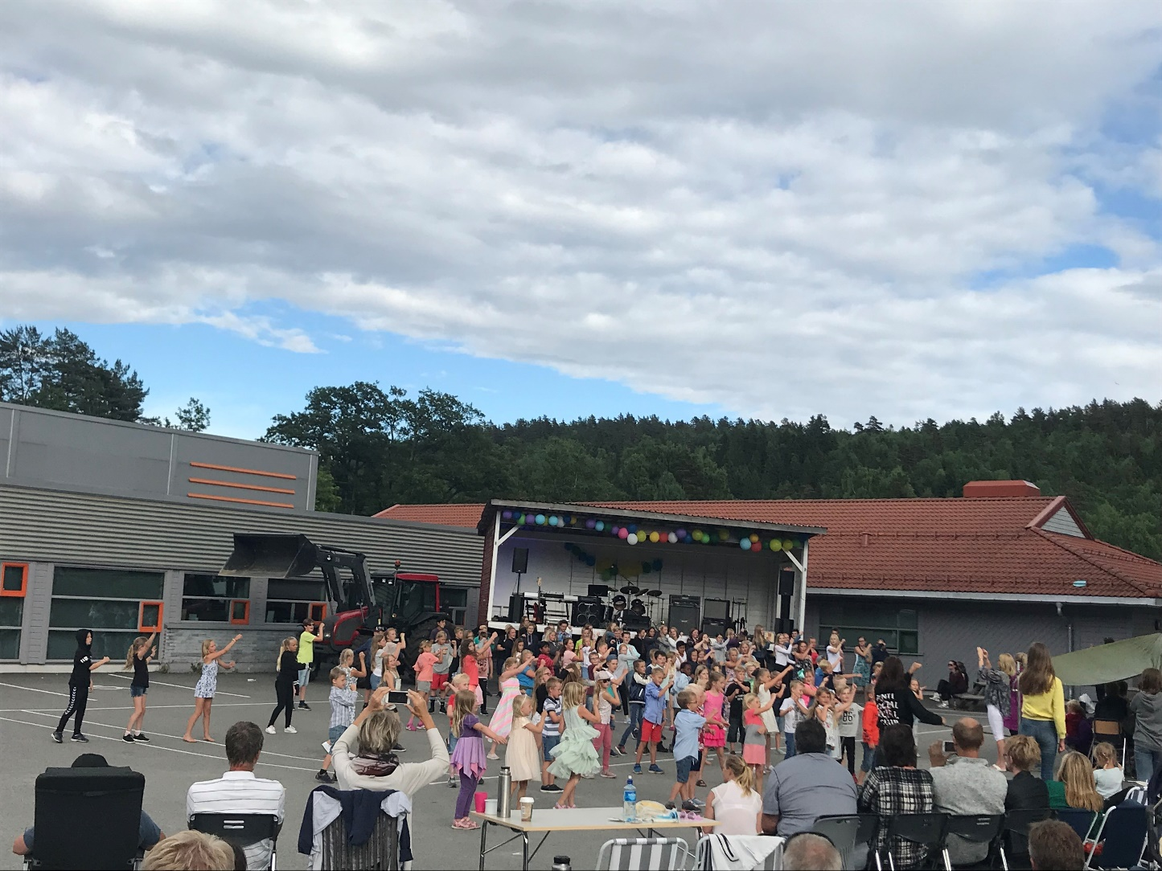
Åpner dører mot verden og fremtiden
Med fokus på
Respekt, arbeidsglede og profesjonalitet

Virksomhetsplan Rønholt skole og skolefritidsordning
2019-20
Innholdsfortegnelse
Innledning 3
Strategiplan enhet skole og barnehage 4
virksomhetens visjon og verdier 5
Skolens profil og satsingsområder 6
Læringsmiljø 6
Samarbeid med hjemmet 7
Overgangsrutiner 9
Samarbeidspartnere 9
Aktivitetsplan 10
Vedlegg 11
Praktisk informasjon 19
Returskjema 25

Innledning

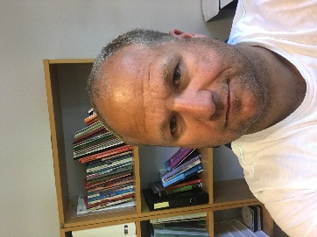
Velkommen til Rønholt skole
Rektor har ordet
Hei og velkommen til et nytt og spennende skoleår. Håper alle har hatt en fin ferie, og at både voksne og barn er klare til å ta fatt på et nytt skoleår.
I år skal vi jobbe videre med å gjøre skolen til et enda bedre sted å både være og lære. Gjennom fokus på vår visjon om at vi skal åpne dører mot verden og fremtiden, med fokus på respekt, arbeidsglede og profesjonalitet, skal vi sammen skape et skolemiljø som barna fortjener. Vi skal ha fokus på nettopp dette, og videreutvikle våre rutiner for å avdekke uønskede episoder samt skape arenaer for gode opplevelser. Vi skal fortsette vår deltagelse i "Liv og røre" og «aktiv 365» prosjektet. Arbeidet med vurdering for lærig fortsetter og vi vil sette av mye tid til arbeid med de nye læreplanene som skal iverksettes fra neste skoleår.
Dette skoleåret ønsker vi 141 elever velkommen til skolen vår, 14 av disse er 1.klassinger, og disse ønskes spesielt velkommen.

Om skolen
Rønholt skole er en kombinert barne- og ungdomsskole som ligger naturskjønt til i Vest-Bamble. Ved skolestart 2019-20 er det 139 elever ved skolen, med en klasse på hvert årstrinn. Personalet ved skolen består av 25 ansatte.
Skolen består av to bygg. Ungdomstrinnet holder til i nybygget som har også har auditorium og idrettshall. Idrettshallen er skolens storstue med muligheter for mange ulike idrettsaktiviteter. Dette bygget inneholder også barnehage, innendørs skytebane og ungdomsklubb.
I det andre bygget har vi skolens administrasjon, personalrom, SFO og 1. – 7. klasse. Alle klassene har hver sin fløy med tilhørende uteområde, og en til to klasser bruker samme inngang med garderobe. Bygget har mange grupperom med ulike spesialrom som multimedierom, heimkunnskapsrom, naturfagrom, kunst/håndverksrom og musikkrom. I tilknytning til skolen ligger også en rockecontainer, som er i flittig bruk på ettermiddag og kveldstid.
Rundt skolen er det jorder og skog, og selve lekeplassen er også delvis naturtomt. I tillegg har vi to ballbinger som er i daglig bruk

Strategiplan enhet skole og barnehage
Strategiplanen er plattformen for utvikling av tjenestene i enhet for skole og barnehage. Dette dokumentet klargjør det pedagogiske fundamentet og hvilke strategier vi skal følge for å oppfylle visjonen vår – åpner dører mot verden og fremtiden. De enkelte virksomhetene – barnehager, skoler og PPT legger dette dokumentet til grunn for års-/virksomhetsplanene, hvor virksomhetenes egen profil og satsingsområder blir konkretisert.

…alle barn skal bli vinnere i eget liv ut fra egne forutsetninger
Enhet for skole og barnehage har hentet sin visjon fra Opplæringsloven § 1. Gjennom opplæringen i barnehager og skoler i Bamble, skal vi arbeide for at alle barn skal bli vinnere i egne liv ut fra egne forutsetninger. Vi vet at alle barn kan og vil, og barnehager og skoler jobber aktivt for å nå målet.

…alle barn skal oppleve helhet og sammenheng i opplæringsløpet
Pedagogisk lederskap er nødvendig for å heve kvaliteten i barnehager og skoler. God pedagogisk ledelse på alle nivåer er avgjørende for å skape et godt miljø for barn og elever, for å bygge gode kulturer for organisasjonslæring og utvikling. Gjennom å utvikle og utnytte tverrfaglig kompetanse på tvers av tjenesteområdene i enheten, skal vi skape en helhet og sammenheng for barn og unge i hele opplæringsløpet.

…alle barn skal være inkludert, oppleve trygghet og mestring i sitt læringsmiljø
Barnehager og skoler som har en inkluderende orientering, er det mest effektive virkemiddel for å bekjempe diskriminering, skape trygge fellesskap, bygge det inkluderende samfunn og oppnå utdannelse for alle. Enhet for skole og barnehage vil legge dette til grunn for den videre utviklingen av barnehager og skoler. Barnas opplevelse av et inkluderende læringsmiljø handler i stor grad om tilhørighet i det sosiale fellesskapet, og forskningen viser en sterk sammenheng mellom elevenes sosiale og personlige utvikling og deres faglige læringsutbytte i barnehager og skoler.

…alle barn skal møte høyt kvalifiserte og profesjonelle voksne gjennom hele opplæringsløpet
Kollektiv profesjonsutvikling, lagarbeid og kunnskapsdeling er en forutsetning for å skape gode barnehager og skoler. I Bamble er lokalt ramme- og læreplanarbeid, og vurdering for læring er to fagområder som må gis høy prioritet.
Alle ansatte i barnehager, skoler og SFO skal være gode relasjonsbyggere og inneha kompetanse til å utvikle gode og positive læringsmiljøer. Ansattes evne og oversikt til å kunne ta i bruk og samarbeide med andre ressurspersoner og tjenester er viktig for å kunne nå visjonen om å åpne dører mot verden og fremtiden for alle barn i Bamble kommune.

virksomhetens visjon og verdier
Felles forpliktende visjon og verdigrunnlag
for Rønholt skole:
Verdiene er grunnleggende og retningsgivende for hele skolens
virksomhet og skal bidra til å sikre lik og god kvalitet i hele opplæringsløpet
for elevene på Rønholt skole. Alle involverte parter
ved skolen, ansatte, elever og foresatte, er forpliktet til å opptre
i tråd med skolens verdigrunnlag. Verdigrunnlaget er utarbeidet
og drøftet blant skolens personale, i elevrådet, FAU og SU. Verdigrunnlaget
gjennomgås hver høst i personalet, i klassene og på foreldremøter.

Skolens visjon:

Åpner dører mot verden og fremtiden med fokus på:

respekt, arbeidsglede og profesjonalitet

Å vise arbeidsglede på Rønholt skole betyr: | Å vise respekt på Rønholt skole betyr: | Å vise profesjonalitet på Rønholt skole betyr:
- Vi er positive  - Vi gjør alltid så godt vi kan  - Vi bidrar til at skolen har et trygt og inkluderende læringsmiljø  - Vi setter pris på å tilhøre arbeidsfellesskapet på skolen | - Vi er tolerante og inkluderende  - Vi er høflige og vennlige overfor alle vi møter  - Vi mobber ingen  - Vi tar hensyn til hverandre og respekterer at andre jobber annerledes enn oss | - Vi møter presis, og er godt forberedt  - Vi deler kunnskap med hverandre, og gjør hverandre gode  - Vi søker aktivt ny kunnskap i jakten på å nå høyere mål  - Vi vet hvilken rolle vi har i arbeidsfellesskapet, og oppfyller våre forpliktelser  - Vi strekker oss for å bidra til at skolen når sine mål  - Vi er lojale, og følger de lover og regler som gjelder for skolen

Skolens profil og satsingsområder
Skolen skal skoleåret 2019-20 fortsette å arbeide aktivt med å skape et godt skolemiljø gjennom å:
- Videreføre god praksis knyttet til respekt for regning.
- Videreutvikle våre lokale læreplaner.
- Videreutvikle god praksis for underveisvurdering og vurdering for læring.
- Ha fokus på fysisk aktivitet og helse gjennom deltakelse i det kommunale satsingsområdet «Liv og røre» og «Aktiv 365»
- Tilby en kantine som drives av elevene i samarbeid med ressurslærer for liv og røre. I kantinen skal det serveres sunn og næringsrik mat.
Vi skal ta vare på de tradisjonsrike arrangementene som bringer barn, lærere og foresatte på skolen sammen, og jobbe videre for å skape gode arenaer for et åpent skole-hjem samarbeid.

Læringsmiljø
Elevsyn:
På Rønholt er elevene:
• I sentrum
• Likeverdige og inkludert
• Interesserte i å lære
Vi vil at elevene:
• Opplever og bidrar til trygghet, respekt, tillit og glede
• Opplever og bidrar til begeistring, undring, og mestring
• Opplever og bidrar til høyt læringsutbytte gjennom individuelt arbeid og samarbeid
Læringssyn:
Elevene ved Rønholt skole lærer best når de:
• Opplever trivsel og trygghet.
• Er bevisste på hvordan de lærer best, og kan bruke ulike læringsstrategier.
• Blir møtt med positive forventninger om mestring, får utfordringer og tar ansvar både faglig og sosialt.
• Møter varierte undervisningsmetoder og engasjerte lærere
• Har foreldre som tar ansvar for et godt skole- hjemsamarbeid og ser at de har betydning for egne barns motivasjon og læringsutbytte.
• Blir møtt med klare krav og forventninger fra skolens ansatte og foresatte.
• Blir utfordret og anstrenger seg.
• Bruker grunnleggende ferdigheter til daglig, i alle fag.

God praksis på SFO kjennetegnes av:
Personalet på SFO skal forankre sine holdninger i skolens og SFO’s verdigrunnlag og være profesjonelle i sitt møte med barna, slik at SFO blir en god læringsarena for sosial kompetanse.
Personalet ved Rønholt SFO skal legge til rette for fysiske aktiviteter og lek, samt skape en trygg, trivelig og inkluderende SFO som setter barna i sentrum.

Samarbeid med hjemmet

Det enkelte barn / Den enkelte elev
Det gjennomføres elevsamtaler høst og vår i forkant av skole/hjemsamtalen.
Eleven skal også ha en strukturert underveisvurdering/ fagsamtale i alle fag minst en gang hvert halvår med fokus på vurdering for læring.

tRINNET/Klassen
Det arrangeres foreldremøter høst og vår. Skolens ledelse deltar på alle foreldremøter på høsten.

Klassekontakter
I tillegg til representantene til FAU, velges det på vårens foreldremøter to klassekontakter for kommende skoleår. Disse skal være bidragsytere i forhold til å skape et godt klassemiljø. Aktuelle oppgaver er å samarbeide med kontaktlærere i forbindelse med tur-dager, alternative skoledager, arrangere sosiale sammenkomster for elevene utenom skoletiden osv.

Elevrådet
Klassene velger 2 representanter til elevrådet (gutt og jente) fra 5.-10 kl.
Elevrådet har til vanlig 1 møte pr. måned der de behandler saker som tas opp i de enkelte klassene, eller som angår elevenes skolemiljø generelt.

FAU – Foreldrenes arbeidsutvalg
FAU er satt sammen av minst en representant fra hvert klassetrinn. Det velges to representanter på vårens foreldremøter for kommende 1. 3. 5. 7. og 9. klassetrinn. Disse sitter for to år av gangen, hvor en velges til representant til FAU, og den andre blir vararepresentant.
FAU arbeider med alle saker som berører elevenes skolemiljø, samt eventuelle arrangementer utenfor den ordinære skoletiden. FAU skal arbeide aktivt for å fremme et godt samarbeid mellom skole og hjem.
Oversikt over representanter i FAU sendes på mail til alle foresatte straks etter konstituering i aug/sep.

SMU/SU – Skolemiljøutvalg og samarbeidsutvalg
I hver grunnskole skal det være et skolemiljøutvalg.
Elevene, foreldrerådet, de ansatte, skoleledelsen og kommunene skal være representert.
Skolemiljøutvalget skal være satt sammen slik at representantene for elver og foreldre er flertall.
Det tidligere samarbeidsutvalget vil være en del av skolemiljøutvalget.
God kontakt mellom hjem og skole er viktig for elevenes trivsel og læring. Den jevnlige kontakten skjer hovedsakelig gjennom informasjon på ukeplaner / arbeidsplaner, infoskriv, foreldremøter og konferansetimer. I tillegg til dette, kan det av og til oppstå behov for hyppigere kontakt, både fra skolens og hjemmets side.
Vi ønsker at det skal være lav terskel for å ta kontakt begge veier, og oppfordrer foresatte til å informere kontaktlærere om alle forhold som har betydning for elevens læring og trivsel. Likeledes skal kontaktlærer eller andre ved skolen informere hjemmet snarest om forhold/episoder på skolen som kan påvirke elevens faglige og sosiale utvikling.
Skolens ansatte nås best via mail eller melding på visma flyt. Har du ikke deres e-postadresse, eller SMS nummer, ring til skolen så får du den. Ansatte disponerer dessverre ikke jobb-telefon (Unntak er rektor, fagleder,SFO-leder og miljøterapeut). Det må derfor avtales med den enkelte lærer/ansatt når og hvordan telefon utenfor arbeidstid kan benyttes. I skolens kjernetid (7.30-14.00), kan selvsagt skolens telefonnummer benyttes. Rektor og inspektør er tilgjengelig på mobiltelefon utover disse tidspunktene.

Overgangsrutiner
Skolen satser på å utvikle gode overgangsrutiner. Blant annet har vi fokus på en god oppstart for våre nye 1.klassinger med etablerte rutiner for overgang barnehage – skole, blant annet med fadderordninger og regelmessige besøk på skole og SFO. Vi har også en ressursuke på høsten som kalles god skolestart. Her får årets 1.klassinger besøk av fysioterapeut, helsesøster, miljøterapeut og representanter fra PPT.
Våre 7.klassinger hospiterer i tilvalgsfag og valgfag på ungdomsskolen gjennom skoleåret og deltar også på enkelte aktivitetsdager sammen med ungdomsskolen. Ungdomsskoleelevene hospiterer i videregående skole fra 9.trinn.

Samarbeidspartnere

Trafikksikkerhet
Bamble kommune har inngått et samarbeid med Trygg Trafikk om å bli godkjent som trafikksikker kommune. Rønholt skole har i forbindelse med dette følgende rutiner for å arbeide med trafikksikkerhet:
- Informasjon til foresatte på foreldremøter høst om trafikkmønster ved henting og bringing. I løpet av året vil det bli utarbeidet en revidert plan ift trafikkavviklingen på skoleområdet.
- Sykkelopplæring for 4/5.trinn i regi av «Alle barn sykler»
- Reglement for elevekskursjoner
- Skolen stiller lokaler til disposisjon for aktører som tilbyr trafikal grunnopplæring og båtførerprøven.

Andre samarbeidspartnere.
- Du verden
- SMISO (Senter mot incest og seksuelle overgrep)
- Zippys venner
- Øyvind Aschjem "Hvis klær kunne fortelle"
- Helsesøstertjenesten
- Miljøterapeut
- PPT
- Barnevern
- BUP
- Politi

Aktivitetsplan
Skolerute for Rønholt skole er tilgjengelig på skolens nettside. Og som et vedlegg i dette heftet.
Aktiviteter som nevnt under legges inn i skolens aktivitetsplan. Det sendes ut egne informasjonsskriv i onenote, sms/mail og legges inn i ukeplaner/ arbeidsplaner på det enkelte trinn.
Aktiviteter: Go run for fun for 1. – 7. trinn i september. Ungdomstrinnet arrangerer årlig bli kjent tur. I år går turen til Langesund. De arrangerer også aktivitetsdager og idrettsdag i løpet av skoleåret. 10.klasse prosjektet er et musikkprosjekt hvor avgangselevene lager et stort show for lokalmiljøet med musikk, teater og dans. Det arrangeres også Idol konkurranse i 6.klasse.

Nasjonale prøver: Formålet med nasjonale prøver er å gi skolene kunnskap om elevene sine grunnleggende ferdigheter i lesing, regning og engelsk. Informasjonen fra prøvene skal danne grunnlag for underveisvurdering og kvalitetsutvikling på alle nivå i skolesystemet. Skolen har utarbeida egen handlingsplan for nasjonale prøver.
Prøvene i lesing, regning og engelsk gjennomføres på 5 og 8. trinn fra 2. - 27. september. Prøvene i lesing og regning gjennomføres på 9. trinn gjennomføres i den samme perioden

Kartleggingsprøver fra udir. (utdanningsdirektoratet): På våren gjennomfører vi kartleggingsprøver i lesing og regning for elevene på 1. – 3. trinn, engelsk på 3. trinn og digitale ferdigheter på 4. trinn.

Eksamen: Elevene på 10. trinn skal ha skriftlig eksamen og muntlig eksamen i perioden mai – juni. De blir trukket opp i enten norsk, matematikk eller engelsk skriftlig. Trekkfagene i muntlig er norsk, matematikk, engelsk, naturfag, fremmedspråk, samfunnsfag og KRLE. Det vil komme informasjon i god tid før eksamen overholdes.

Heldagsprøver/fagdager: Det kommer informasjon fra kontaktlærer når det gjennomføres.

Elevundersøkelsen: Formålet med Utdanningsdirektoratets elevundersøkelser er at elever skal få si sin mening om læring og trivsel på skolen. Resultatene benyttes av skoler, skoleeiere og den statlige utdanningsadministrasjonen som en hjelp til å analysere og utvikle læringsmiljøet. Deler av resultatene fra Elevundersøkelsen publiseres på Skoleporten.
Elevundersøkelsene gjennomføres på høsten på 5. – 7. trinn. Skolen plikter å følge opp resultatene fra undersøkelsen.
Innsøking VGO: Frist 1. mars.

Vedlegg

- Personaloversikt Rønholt skole
- Ordensreglement Bamble kommune
- Skolerute skoleåret 2019-20
- Skolens start og sluttider
- Praktisk informasjon
- Returskjema

Vedlegg på skolens nettside:
- Informasjonshefte visma flyt.

Oversikt over ansatte på Rønholt skole
SMS inn Visma nummeret brukes ved sms meldinger til og fra skolen eks ved elevfravær og annet man tidligere brukte meldingsbok til.
ADMINISTRASJON
Telefonnummer til skolen er: 35965780
Telefonnummer til SFO er: 48164938
Navn | Arbeidsområde | SMS inn Visma | Tlf
Jarand Johnsen | Rektor | 19123024920010 | 91194311
Ørjan Pettersen | Undervisningsinspektør | 19123024920017 | 92600646
Anita Engh | SFO-leder | 19123024920024 | 95205797
Ellen Thorsen | Sekretær | 19123024920021
LÆRERE
Anne Westgård | Kontaktlærer 1. kl., IKT – Teamleder S-trinn, lærerspesialist | 19123024920022
Ingvild Kristiansen | Kontaktlærer 2.kl. | 19123024920012
Monica Haavet | Kontaktlærer 3. kl. | 19123024920025
Bente Granli | Kontaktlærer 3. kl. | 19123024920007
Monica Eide Salte | Kontaktlærer 4.kl | 19123024920026
Lill Torunn Gulseth | Kontaktlærer 5.kl, teamleder M-trinn | 19123024920008
Jimmi Sjøstrøm | Kontaktlærer 6. kl. | 19123024920027
Mette T. Ervik | Kontaktlærer 7. kl. | 19123024920003
May Hilde Thorsberg | Kontaktlærer 7. kl, samlingsstyrer kroppsøving | 19123024920004
Maria Linn Knutsen | Kontaktlærer 8. kl. - Teamleder U-trinn  U-trinnet | 19123024920011
Siri Paulsen | Kontaktlærer 8.trinn, samlingsstyrer mat og helse | 19123024920015
Knut Fjellvang | Kontaktlærer 9.trinn, rådgiver, samlingsstyrer K&H -sløyd | 19123024920005
Gunn Heiberg | Kontaktlærer 10.kl, samlingsstyrer K&H tekstil | 19123024920009
Trond Glittum | Faglærer M-trinnet, samlingsstyrer naturfag | 19123024920006
Ronny Tegner | Musikklærer/Samlingsstyrer musikk | 19123024920020
Tone Lyngmo | Faglærer U-trinn, sosiallærer, kontaktlærer elevråd | 19123024920014

ASSISTENTER/BARNE OG UNGDOMSARBEIDER
Lillian Pedersen | Barne og ungdomsarbeider skole og SFO
Irene Thoner | Assistent skole og SFO
Berit Bergholtz | Barne og ungdomsarbeider SFO, skole, leksehjelp og bibliotek
Kine Ek | Støttepedagog

HELSESØSTER OG MILJØTERAPEUT
Jim Apeland | Miljøterapeut | 98069431
Hanne Hoksrød | Helsesøster | 48165096

Ordensreglement for BAMBLE KOMMUNE

FELLES KOMMUNALT ORDENSREGLEMENT FOR SKOLENE I BAMBLE
HJEMMEL
Kommunestyret i Bamble har i møte 08.02.18, med hjemmel i lov av 17. juli 1998 nr.61 om grunnskolen og den videregående opplæring (Opplæringsloven), § 8-1, 3 avsnitt, § 9a-10 og 9a-11-, vedtatt følgende forskrift om ordensreglement for elever i grunnskolene i Bamble.

FORMÅL OG VIRKEOMRÅDE
Ordensreglementet i Bamble kommune skal først og fremst være et verktøy for å skape et trygt og godt skolemiljø for elevene. Vi tar ansvar for å ta avgjørelser som er til barns beste, og barna har rett til å bli hørt.
Skolene i Bamble aksepterer ikke at barn og unge blir krenket, mobbet, trakassert eller diskriminert.
Forskriften omfatter alle kommunale grunnskoler og kan ikke fravikes. I tillegg kan den enkelte skole lage egne trivselsregler. Rektor fastsetter disse etter høring i skolens ulike organer.
Ordensreglementet gjelder for alle aktiviteter i skolens regi. Ordensreglementet gjøres kjent for elevene og deres foresatte, og drøftes årlig i skolens skolemiljøutvalg.

SKOLEMILJØ
Som elev har du både rettigheter og plikter, jf Opplæringslovens kapittel 9a.

DU HAR RETT TIL:
1. at alle behandler deg på en ordentlig måte og som et likeverdig menneske
2. at andre viser deg respekt og lar dine eiendeler være i fred
3. et godt skolemiljø som fremmer helse, trivsel og læring

DU HAR PLIKT TIL:
1. å behandle andre på en ordentlig måte og som et likeverdig menneske
2. å vise respekt for andre og la deres og skolens eiendeler være i fred
3. ikke å plage eller mobbe noen, verken fysisk, psykisk eller verbalt
4. å arbeide for å skape et godt lærings- og skolemiljø
5. å møte presis, ha med det du trenger, holde arbeidsro og gjøre skolearbeidet til avtalt tid
6. å holde skolens område rent og ryddig
7. å melde fra om man ser eller vet at en medelev ikke har det trygt og godt på skolen.

REGLER
1 Det er forbudt å bruke, omsette, oppbevare eller motta tobakk, snus, E-sigaretter, alkohol eller andre rusmidler på skolen, eller ved arrangementer skolen er ansvarlig for. Skolen samarbeider med politiet ved mistanke om rus.
2 Det er ikke tillatt å ta med eller bære kniv, våpen eller andre gjenstander som kan skade en selv eller andre.
3 Det er ikke tillatt med hodeplagg som dekker hele eller deler av ansiktet i undervisningen. Dette fordi det kan hindre kommunikasjonen mellom elev og lærer.
4 Digitalt utstyr som mobiltelefon og ipad skal primært brukes i faglig sammenheng. Det er ikke tillatt å oppsøke, produsere eller distribuere materiale av rasistisk, pornografisk eller på annen måte krenkende karakter.
5 Elever skal ikke filmes eller tas bilder av uten at foresatte har gitt tillatelse til det. Bilder av enkeltpersoner må ikke tas eller brukes mot vedkommendes ønske eller slik at det oppleves krenkende.
6 Innlevering av andres arbeid som sitt eget, plagiat, eller juks/forsøk på juks er ikke tillatt.
7 Det er ikke tillatt å forlate skolens område i skoletida, uten muntlig eller skriftlig tillatelse fra en av skolens ansatte.

TILTAK VED BRUDD PÅ ORDENSREGLEMENTET
BRUDD PÅ ORDENSREGLEMENTET KAN MEDFØRE FØLGENDE REAKSJONER:
1. Muntlig irettesettelse
2. Kontakt med hjemmet og involvering av foresatte
3. Tilstedeværelse på skolen før eller etter skoletid i forbindelse med samtaler med lærer/rektor og/eller utføring av pålagte oppgaver
4. Pålegg om oppgaver for å rette opp skade som er påført skolens eiendom eller eiendeler (for eksempel rydde søppel, vaske gulv, fjerne skriblerier)
5. Beslaglegging av forstyrrende eller farlige gjenstander for kortere eller lengre tid. Farlige gjenstander blir vurdert overlatt til politiet
6. Fratakelse av retten til å bruke digitalt utstyr i skoletiden
7. Begrenset bevegelsesområde for elever innenfor skoletiden.
8. Overføring til en annen klasse. Det er bare rektor som kan iverksette dette

REAKSJONER SOM FORUTSETTER ET ENKELTVEDTAK:
1. Bortvisning fra undervisningen for enkelttimer og dager er regulert i opplæringsloven §9a-10 og §9a-11. Ved bruk av vold og/eller trusler, særlig provoserende atferd, andre grove forhold eller gjentatte brudd på ordensreglementet, kan elever på 8. til 10. trinn vises bort fra undervisningen i inntil tre dager, og elever på 1. til 7. trinn for enkelttimer eller resten av dagen jfr §9a-11. Rektor vedtar bortvisning etter å ha rådført seg med lærerne til eleven og eleven har fått anledning til å uttale seg muntlig. Foresatte til elever på 1. til 7. trinn skal varsles før bortvisning iverksettes. Før det blir gjort vedtak om bortvisning skal skolen ha vurdert andre tiltak.
2. Dersom kommunalsjef fatter vedtak om å flytte elev til annen skole, jfr opplæringsloven paragraf 8.1, er det den som utsetter andre for mobbing som skal flyttes (ikke mobbeoffer).

3. Alvorlige brudd på ordensreglementet i form av enkelthendelse vil kunne føre til nedsatt orden- eller oppførselskarakter. Rektor fatter eventuelt vedtak om dette.

SAKSBEHANDLING OG ANDRE BESTEMMELSER
1 Før alvorlige tiltak iverksettes, har eleven rett til å forklare seg muntlig for den som bestemmer tiltaket.
2 Tiltaket som iverksettes i forhold til brudd på ordensreglene skal stå i forhold til bruddet, og begrunnes. Det kan ikke benyttes andre refsingstiltak enn de som er hjemlet i dette ordensreglementet.
3 Når det fattes enkeltvedtak har elevene en klagerett etter forvaltningsloven. Forvaltningslovens bestemmelser om saksbehandling gjelder da. Vedtaket skal opplyse om klagerett og saksbehandlingsregler ved klage
4 Med grunnlag i de alminnelige bestemmelsene om nødrett og nødverge kan rektor eller rektors stedfortreder foreta en ransaking av elevene og av elevenes eiendeler og skap. Foresatte skal i slike tilfeller informeres. (straffeloven § 47 og §48). Dette skal bare brukes dersom skolen opplever en konkret situasjon som farlig.
5 Straffbare forhold som skjer i skoletiden kan bli meldt til politiet av skolens rektor. Foresatte skal i slike tilfeller varsles.
6 Etter lov om skadeerstatning § 1-2 pkt. 2, er foresatte erstatningspliktige for skade som deres barn har gjort med for tiden inntil kr 5.000 for hver skadevoldende handling. Visse forutsetninger gjelder. Foresatte skal i slike tilfeller varsles.

DOKUMENTASJON
Skolene skal ha et system for å dokumentere brudd på ordensreglementet og tiltak som blir iverksatt som en følge av dette. Elever og foresatte har rett til innsyn i dokumentasjon som gjelder en selv/eget barn.
Denne dokumentasjonen utgjør grunnlaget for underveis- og sluttvurderingen i orden og atferd

KLASSEREGLER
Ordensreglementet for Bamble kommune gjennomgås minst to ganger pr år.
Ved behov, sørger kontaktlærerne for at det utarbeides egne klasseregler med utgangspunkt i kommunens ordensreglement.

REGLEMENT FOR BUSSTRANSPORT
Henviser til reglement for busstransport: «Bussregler for elever som kjører
med Drangedal Bilruter AS». Konsekvenser som blir gjennomført av busselskap kan tas med i skolens vurdering av elevenes oppførselskarakter. Situasjoner som oppstår i forbindelse med busstransport kan følges opp av skolen eller busselskapet selv.

Skolens start- og sluttider
1-4. trinn
Mandag-onsdag: 08.00-13.30
Torsdag: 08.00-11.30
Fredag: 08.00-10.30
5-6. trinn
Man,tir,ons,fre: 08.00-13.30
Torsdag: 08.00-11.30 (hver tredje uke til 13.30)
7. trinn
Mandag – fredag: 08.00-13.30
8-10. trinn
Mandag, tirsdag, torsdag, fredag : 08.00-13.30
Onsdag: 07.50-13.30

SKOLERUTE 2019-2020

Måned | Datoer | Skoledager
August | Planleggingsdager skole og SFO onsdag 14, torsdag 15. og fredag 16. august  Skolestart mandag 19. august | 10
September |  | 21
Oktober | Planleggingsdag mandag 14.  Høstferie uke 41 (f.o.m. mandag 7. oktober t.o.m. fredag 11. oktober) | 17
November |  | 20
Desember | Siste skoledag før jul fredag 20. desember | 15
Januar | Første skoledag etter nyttår torsdag 2. januar | 22
Februar | Vinterferie uke 8 (f.o.m. mandag 17. februar t.o.m. fredag 21. februar) | 15
Mars |  | 22
April | Påskeferie f.o.m. mandag 6. april t.o.m. madag 13. April  Planleggingsdag ny ungdomsskole 30/4 | 15
Mai | Offentlig fridag tirsdag 1. mai  Kr. Himmelfartsdag torsdag 21. Mai  Fredag 22. mai Planleggingsdag | 19
Juni | 2. pinsedag mandag 1. juni  Siste skoledag fredag 19. juni | 14
Sum |  | 190

Praktisk informasjon

SFO – Skolefritidsordningen
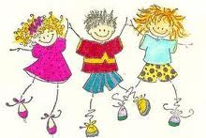
Elever som går i 1., 2.,3. og 4. klasse
har tilbud om skolefritidsordning.
Den har åpningstider fra kl. 07.00 til kl. 16.30
SFO er stengt følgende dager:
Hele Juli måned
Helligdager
Julaften
Nyttårsaften
Fem planleggingsdager, disse fremkommer i skoleruten.
I tillegg stenger SFO kl 12.00 onsdag før skjærtorsdag
Dagplass kan ikke benyttes som fast ordning, -
kun akutte tilfeller.
Telefon 35 96 57 87 / 48 16 49 38

Skoleskyss
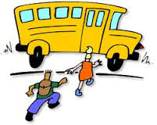
Elever som har rett til skyss, får elektroniske busskort. De som allerede har fått, beholder disse ut skoleløpet.
Andre som ønsker å bruke buss, må selv kjøpe billett eller klippekort på bussen.
Elever med skolekort har fortrinnsrett dersom bussen er full. Bussen tar bare med andre passasjerer hvis det er plass.
Dersom elevene mister eller ødelegger busskortet, bes det om at skolens administrasjon kontaktes. Nytt kort blir bestilt og foresatte vil få utlevert en faktura pålydende 50kr. Manglende busskort vil kunne medføre at eleven selv må betale for transporten.

SKOLEHELSETJENESTE
Det er helsesøster, fysioterapeut og ergoterapeut tilknyttet hver skole.
Helsesøster hos oss er Hanne Hoksrød,hun er tilstede
Mandag, tirsdag og torsdag kl 09.00-14.00
Hun kan formidle kontakt med de øvrige i skolehelsetjenesten ved behov.

Skoletannlege
Skoletannlegen holder til på Stathelle tannklinikk, Brotovet.
Behandlingen er gratis og elevene får innkalling, vanligvis pr. brev.
Behandlingen skjer i skoletiden.
Det er ingen ting i veien for at foreldre kan ta direkte kontakt med klinikken på
tlf: 35 96 82 80

Logopedtjeneste
Logopeden hjelper elever som har vanskelig for å uttale ord og setninger.
Skolen underretter foreldre dersom de mener
det er nødvendig med undersøkelse hos logoped.
Foreldrene avgjør om eleven skal få behandling eller ikke.

PPT - Pedagogisk-psykologisk tjeneste
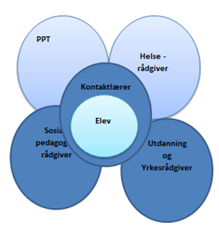
Den pedagogiske / psykologiske veiledningstjenesten
er samlet på Rådhuset i Langesund. Telefon: 35 96 52 01.
Sosionomer og spesialpedagoger er tilsatt ved kontoret.
Skolepsykolog leies inn ved behov.
Det kan være forskjellige årsaker til at en ber om hjelp
fra PP – kontoret, men det er foreldrene
som avgjør om slik hjelp søkes.

SKolebibliotek
Biblioteket på Rønholt skole er et skolebibliotek hvor elever kan låne bøker.
Alle utlån skal registreres.
Biblioteket har åpent i skoletiden.

Skolemelk
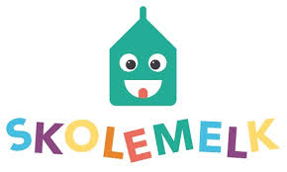
Skolen har skolemelksordning på internett.
Skolen legger inn fridager, planleggingsdager osv
som blir lagt inn i kalenderen hos Tine.
Bestilling gjøres av foresatte på www.skolelyst.no

Svømmeopplæring
Bamble kommune har ikke egen svømmehall.
3. og evt 4.klasse får tilbud om svømmeundervisning i Heistadhallen.
Informasjon om dette gis på klassens ukeplaner.
I følge Læreplanverket for Kunnskapsløftet er det inntatt kompetansemål
om svømme- og livredningsopplæring. Skoleeier plikter å gi elevene svømme- og livredningsopplæring, jf. forskrift til opplæringsloven § 1-1.

Kommunikasjon
Elevinformasjon og samtykke fra foresatte
Foresatte må snarest mulig gå inn på kommunens hjemmesider og fylle ut elevinformasjon og samtykke fra foresatte. Det er viktig at skjemaene fylles ut for hvert enkelt barn. Skjemaet er digitalt og finnes her: http://www.bamble.kommune.no/Elektroniskeskjema/elektroniskeskjema---skole-og-barnehage/

Visma Flyt skole og fronter
Den 01.02.16 byttet alle skolene i Bamble kommune skoleadministrativt system. Det nye systemet vi bruker heter Visma Flyt skole. Fra 01.02.16 ble anmerkninger, fravær og karakterer ført i Visma Flyt, ikke i Fronter.
Skolens kontor trenger korrekte opplysninger for kontakt med hjemmet, utsendelse av informasjon, eventuelle flyttemeldinger og føring av vitnemål.
Logg inn på www.skole.visma.com/bamble Her kan du logge inn med bank id eller min id.
Foresattes ansvar:
- Foresatte må logge seg inn og se om opplysningene som skolen har registrert på barnet sitt og seg selv er riktige.
- Navn og adresse på elever og foresatte blir hentet fra folkeregisteret. Telefonnr. og epostadresse blir lagt inn manuelt. Dersom det er opplysninger som ikke skal stå på klasselistene som deles ut til alle foresatte på trinnet, må foresatte gi beskjed til skolen om dette snarest.
NB! Det er viktig at du som foresatt gir beskjed til skolen dersom du opplever problemer eller trenger hjelp til å logge inn i Visma Flyt.
KS-Svar ut
Høsten 2015 startet Bamble kommune med digital utsending av post. Når kommune har satt KS Svar ut som ekspederingskanal går dette til Altinn, eller Digipost/Eboks ut fra hva den enkelte har valgt som sin digitale postkasse. Dokumenter som ikke sendes med KS-Svar ut blir sendt med vanlig post. Dere som bruker Altinn vil få tilsendt dokumentene pr. post dersom dere ikke har logget dere på og lest dokumentet innen 2 dager. Dere som har annen digital postkasse må hente dokumentet der ved å logge dere på Digipost/Eboks. Disse vil ikke gå til utskrift og sendes ut.
Dersom dere ikke ønsker å bruke digital postkasse/Altinn, og motta post på vanlig måte i postkassen, må dere selv reservere dere mot dette i reservasjonsregisteret.
Henviser til Bamble kommune sin nettside for mer informasjon om dette.

Fravær og permisjoner
Når elever er syke, vil skolen ha beskjed. Da vil vi være sikre på at elever som er borte fra skolen, faktisk er hjemme, og at ingen f.eks. har kommet for sent til bussen, har skadet seg eller blitt borte på veien etter at foresatte har reist på jobb. Dersom vi savner elever, og vi ikke har fått melding om dette fra hjemmet, vil vi så snart som mulig ta kontakt med foresatte for å finne ut hvor eleven befinner seg.
Alt fravær fra skolen skal dokumenteres av foresatte, via sms, mail, telefon eller annen form for beskjed. Oversikt over elevers fravær føres i Visma flyt. Foresatte bes følge med på dette.
Ved søknad om fri fra skolen, skal det benyttes eget skjema for dette. Elektronisk skjema finnes på www.bamble.kommune.no, eller fås ved å henvende seg til skolen. Her vises det til kommunens retningslinjer for elevpermisjoner.

Bruk av medisiner

Det deles ikke ut smertestillende medisiner til elever. Elever som sporadisk har behov for dette, må ha med hjemmefra og gi hovedlærer beskjed.
Ved behov for fast medisinering skal det fylles ut et eget skjema. Ta derfor kontakt med kontaktlærer i slike tilfeller.

Avlevering av elever

Som mange av dere sikkert har lagt merke til har det den siste tiden vært arbeidet en del på parkeringsplassen utenfor skolen. Hensikten med dette har vært, som annonsert på høstens foreldremøter, å skape en bedre løsning i forhold til avlevering og henting av elever.
Den gamle ordningen med utkjøring forbi legekontoret og ned på nedre parkering var av mange oppfattet som tungvinn og vanskelig å forholde seg til. I tillegg ble det observert en del farlige situasjoner hvor biler rygget ut fra parkeringsplassene mens barn krysset veien osv.
I den anledning er det derfor utarbeidet et nytt kjøremønster for dette. Kjøremønsteret er forsøkt forklart i bildet nedenfor. Løsningen er klar til bruk og gjeldende f.o.m 26/10-18.
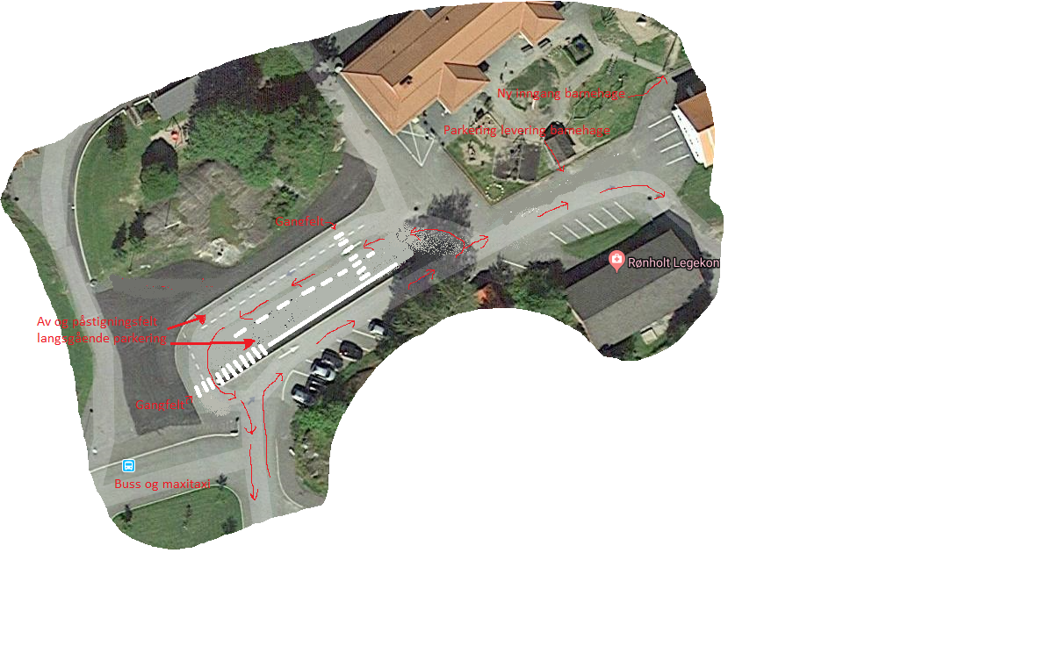

Kort oppsummert:
- Innkjøring til området blir som før.
- Utkjøring primært samme sted som innkjøring, men med mulighet for å fortsette ned forbi legekontoret som tidligere.
- Det blir satt av plass til langsgående av og påstigning/korttidsparkering i to felt. Både det eksisterende feltet og et nytt felt på mot ny gangvei og midtrabatt.
- Feltet mellom de to «kiss and ride» feltene brukes til gjennomkjøring.
- Gjesteparkering/ansatteparkering skjer langs fjellet som skiller skoleområdet fra Rønholtveien evt på nedre parkering. Når legekontoret stenger kan også disse parkeringsplassene benyttes.

Leksehjelp

Rønholt skole vil tilby leksehjelp fast på mandager kl 13.30-14.30.

Kommunen skal tilby leksehjelp. Formålet med leksehjelp er å gi eleven støtte til læringsarbeidet, følelse av mestring og gode rammer for selvstendig arbeid. Leksehjelpa skal også medvirke til å utjevne sosiale forskjeller i opplæringen. Leksehjelpen er ikke en del av opplæringa til eleven, men skal sees i sammenheng med opplæringa. Leksehjelpa skal gi eleven hjelp til skolearbeidet.

Gi tilbakemelding til kontaktlærer om ditt barn skal benytte seg av tilbudet.

Håper så mange som mulig vil benytte seg av tilbudet.

Returskjema
Vennligst les igjennom virksomhetsplanen og signer at du har gått igjennom den sammen med ditt barn.
Arket returneres til skolen så snart som mulig og senest innen 3/9-19.

Jeg bekrefter at vi har gått igjennom følgende punkter:
___ Kommunens ordensreglement
___ Regler for busstransport, herunder erstatningsansvar ved manglende busskort
___ Informasjon om avlevering av elever.
___ Fravær og permisjoner.
___ Elevinformasjon og samtykke fra foresatte.
___ Leksehjelp

Annen informasjon:
___ Jeg vil bli kontaktet for en innføring i Visma flyt. (Foresatte i 1.klasse vil få en opplæring i dette på høstens foreldremøte)
___ Jeg har fylt ut elektronisk skjema «elevinformasjon og samtykke» på flg adresse: http://www.bamble.kommune.no/Elektroniskeskjema/elektroniskeskjema---skole-og-barnehage/

Barnets navn og klasse:_________________

Underskrifter: Dato:

______________ ___________ ____________ Foresatt Foresatt Elev

